- 配置/app/config/tcu_meter.ini 中的电表地址。
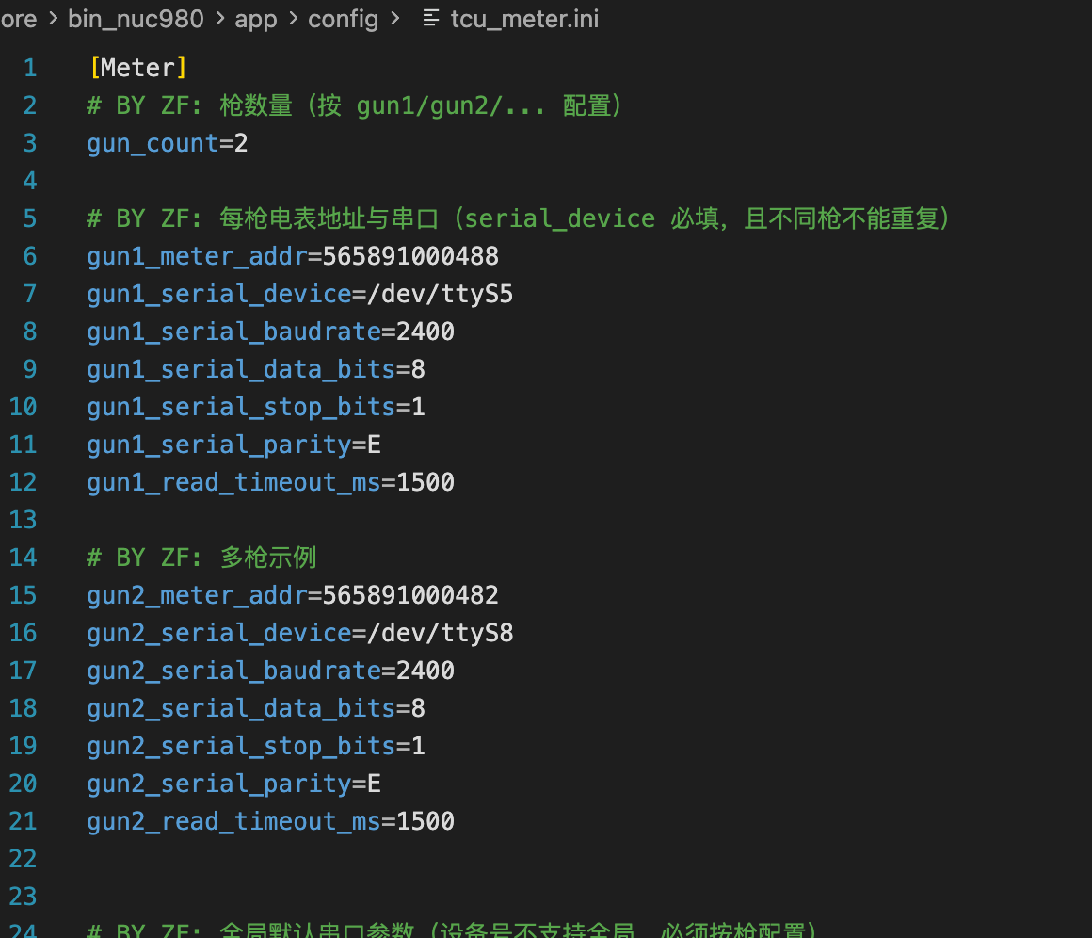
- 将lib中文件拷贝到/usr/lib中。
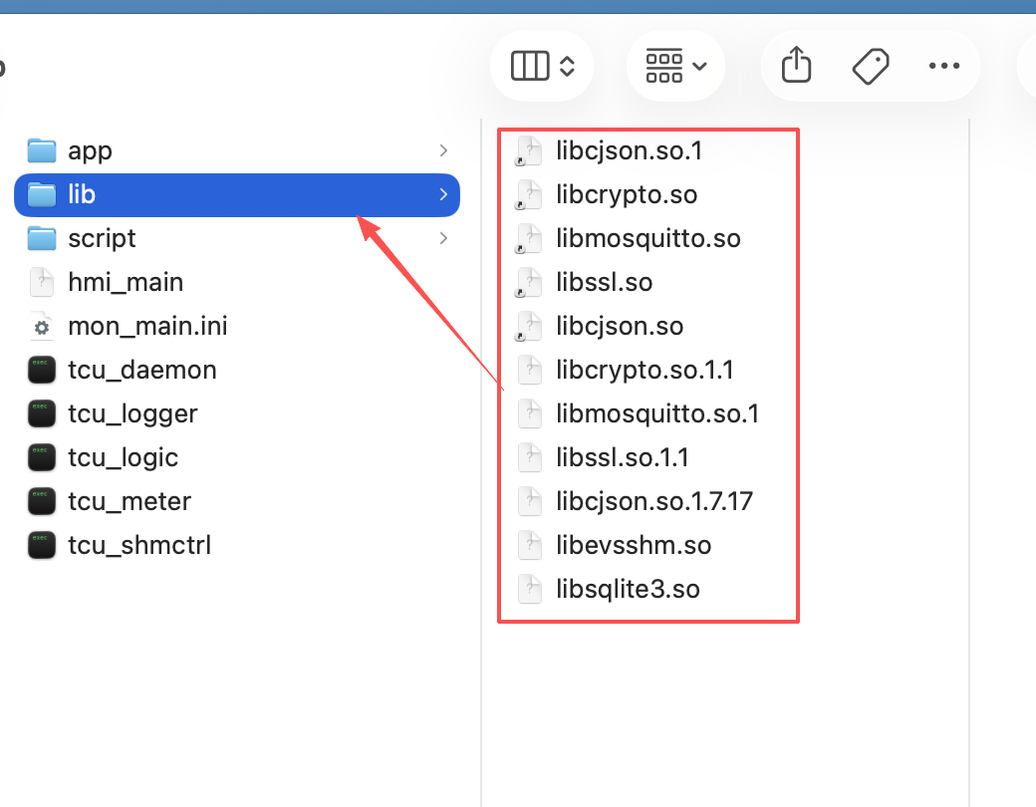
- 将hmi_main 替换/opt/app/hmi中的原有文件，将mon_main.ini替换/opt/app/mon/common中对应文件。
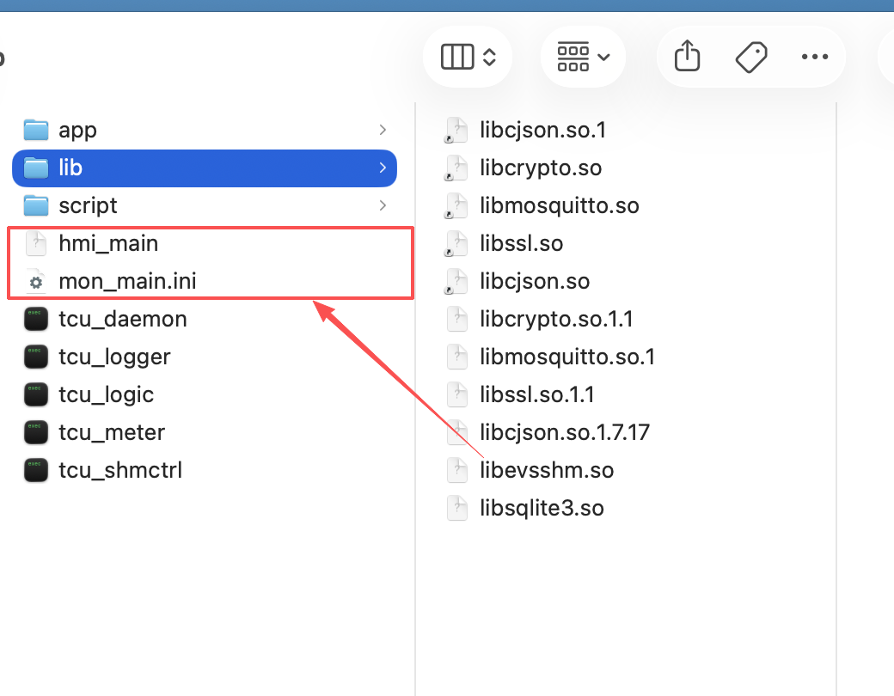
- 将ecc.sh替换到/opt路径下的文件
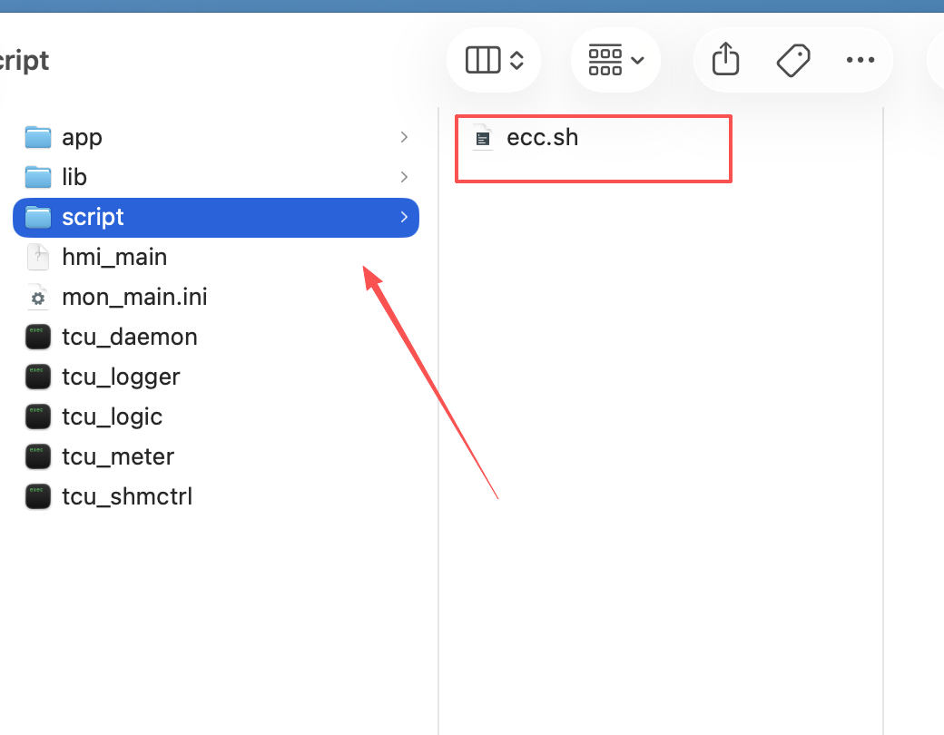
- 重启

